6-ОР-24
17.09.2026

Тема: Проверка станка и его составных частей в работе. Настройка и регулирование гидроаппаратуры. Установка органов управления в исходное положение.

Задание: 1. Изучить теоретический материал

2. Подготовить конспект в тетради

Проверка станка и его составных частей в работе

Правильность работы составных частей станка необходимо

определять опробованием в работе всех механизмов и конт-

рольно-регулирующей аппаратуры на холостом ходу, не менее

трехкратного их включения в следующей последовательности:

произвести прокачку гидросистемы путем реверсивного

включения на полный ход всех гидроцилиндров;

произвести проверку правильности настройки предохрани-

тельных клапанов по манометру МТП-60/1-160 ⋅ 4 (ГОСТ

2405−80), прилагаемому к станку (в качестве принадлеж-

ности), и по манометру пульта управления;

произвести настройку предохранительных клапанов в слу-

чае несоответствия показаний манометров;

произвести проверку настройки выпрямителей:

1) настройку производить на двигатели гусеничного хода

для обеспечения синхронности вращения;

2) напряжение должно плавно регулироваться в пределах

от 0 до 440 В;

3) ток в обмотках возбуждения отрегулировать на 16 А;

4) ток отсечки отрегулировать на 500 А;

5) проверить плавность вращения двигателей лебедок

и вращателя.

При настройке пользоваться техническим описанием и инс-

трукцией по эксплуатации.

Настройка и регулирование гидроаппаратуры

Настройка и регулирование гидроаппаратуры производится

с целью приведения ее к работе при заданных техническими

требованиями параметрах, а также в случае их отклонения при

проверке.

При настройке гидроаппаратуры необходимо:

вывести регулятор с табличкой «РЕГУЛЯТОР» в крайнее

левое положение;

отвернуть регулировочные винты предохранительных

клапанов и напорных золотников (рис. 4.2) до свободного

вращения от руки;

переключить переключатель «ВЕРХНИЙ КЛЮЧ» в по-

ложение «ОТВЕСТИ» и произвести настройку давления

управления гидрораспределителями подпорным клапа-

ном установки фильтров вращением винта на 1 МПа,

контроль давления осуществлять манометром в точке М

(рис. 4.2);

произвести настройку предохранительного клапана на

давление 15 МПа.

Этот контроль производится по манометру, установленному

на пульте управления бурением, в несколько этапов:

установить переключатель в нулевое положение, переклю-

чить переключатель с табличкой «ГИДРОЦИЛИНДР I»

в положение «ОТВОД» и отрегулировать предохрани-

тельный клапан на давление 15 МПа. Контроль давления

определить по манометру, подсоединив его к проходни-

ку К (рис. 4.2);

установить переключатель в нулевое положение;

переключить переключатель «ПЕРЕДНИЙ БОРТ» в поло-

жение «ПОДНЯТЬ» и произвести настройку гидроклапана

давления на давление 9 МПа.

Контроль давления производить по манометру, подсоединив

его к проходнику Д (рис. 4.2):

установить переключатель в нулевое положение, перевести

переключатель в положение «ПОДВОД СТОПОРА»;

произвести настройку гидроклапана давления на давление

2,5 МПа.

«ПОДВОД» и отрегулировать гидроклапан последователь-

ности на давление 4 МПа.

Контроль давления производить по манометру пульта уп-

равления.

После проверки регулировочные винты предохранительных

клапанов законтрить контргайками.

Натяжение гусениц произвести с помощью съемного рукава,

подсоединив его к тройнику, установленному на маслостанции.

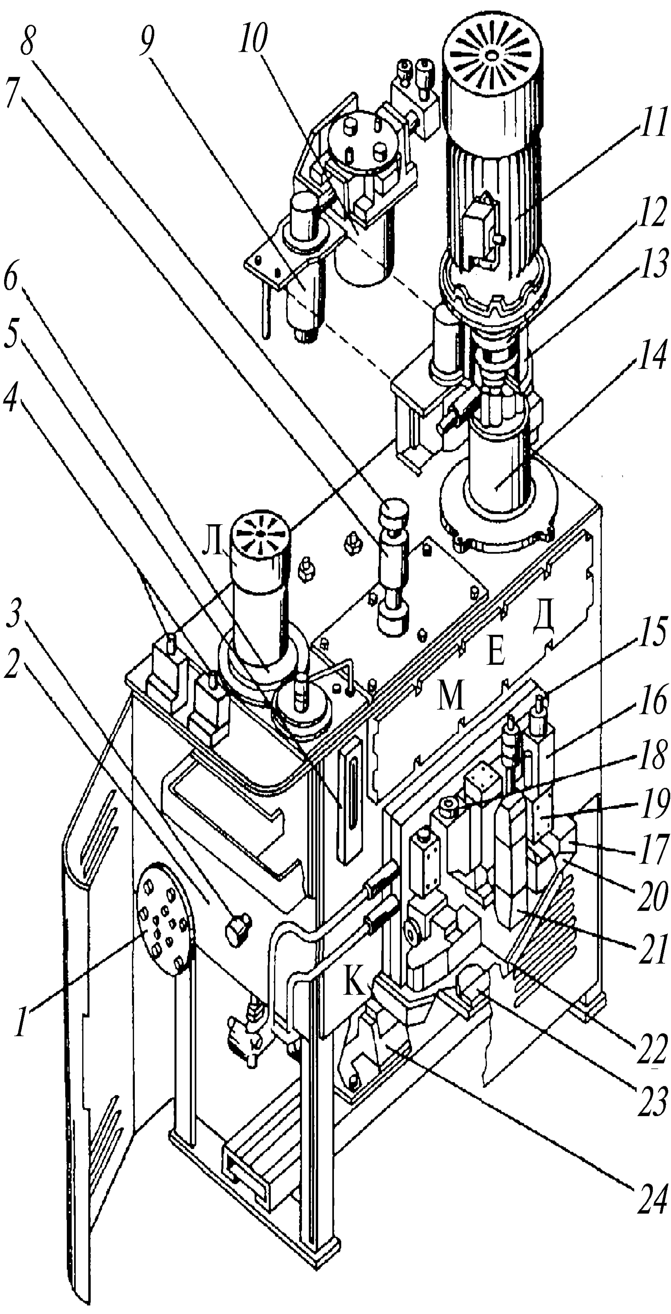

Рис. 4.2. Маслонасосная станция:

1 — электронагреватель; 2 — бак; 3 — температурное реле; 4 — реле давления;

5 — маслоуказатель; 6, 10 — установки фильтра; 7 — заливной фильтр; 8 — крыш-

ка; 9 — магнитный фильтр; 11 — двигатель; 12 — кулачковая муфта; 13 — корпус;

14 — насос; 15 — панель; 16 — напорные золотники; 17 — плита; 18, 22 — предох-

ранительные клапаны; 19 — обратный клапан; 20, 21, 23 — гидрораспределители;

24 — установка насоса

Контроль давления производить по манометру, подсоединив

его к проходнику Е (рис. 4.2):

установить переключатель в нулевое положение;

переключить переключатель «СЕПАРАТОР» в положение

Установка органов управления

в исходное положение

Установку в исходное положение органов управления (после

проверки, настройки и регулирования цепей управления, сиг-

нализаций и контроля) необходимо производить в следующей

последовательности:

-поставить рукоятки переключателей в нулевое положение;

-поставить рукоятки выключателей в нижнее положение;

-нажать на кнопки красного цвета у кнопочных постов

и выключателей;

-вывести регуляторы оборотов вращателя и подачи в край-

нее левое положение;

-вывести регулятор давления гидросистемы в крайнее левое

положение.

